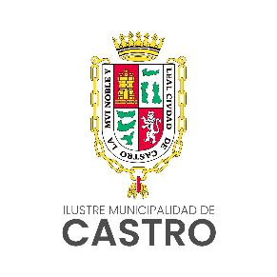

ADQUISICIÓN ESCUDO DE CASTRO CALADO EN MADERA

La Ilustre Municipalidad de Castro requiere adquirir 2 Letreros de Madera 80 x 46 cm, tallado bajo relieve en tablero de madera mañío de 1 1/2" de espesor, letras pintadas en negro y terminación en aceite para exterior con la figura del Escudo de Castro, diseño de relieve y calado aportado por el municipio.

Monto: $700.000, impuestos incluidos.
Plazo de entrega máximo: 20 Días hábiles.
Criterios de evaluación:
- La empresa deberá adjuntar cotización del servicio solicitado. De no adjuntar, queda fuera de evaluación.
- La empresa deberá adjuntar propuesta técnica, no superando el precio disponible.
- Será adjudicada la empresa con el precio más económico, que cumpla lo solicitado o que entregue servicio superior a lo solicitado.
- La empresa considerará el envío en el precio final ofertado.
- El producto entregado deberá ajustarse al diseño proporcionado por el municipio

Formas de pago del servicio:
La administración municipal recibirá conforme la factura y toda la documentación para pagar dicho servicio, el cual será pagado dentro de los 30 días hábiles. La factura debe ser enviada al correo camila.carcamo@municipalidadcastro.cl

Cuenta: Gestión
Ítem: 215.22.04.999

Traspaso de adjudicación:
El oferente adjudicado no podrá traspasar a terceros la adjudicación, ni ceder, transferir o encomendar en forma alguna a terceras partes, ninguno de los derechos u obligaciones solicitadas.

Consideraciones:

- El oferente que sobrepase el presupuesto anteriormente descrito quedará fuera de esta compra ágil.

- El oferente deberá enviar el producto a la dirección Blanco Encalada n°273 Castro, Chiloé.

- El oferente deberá reponer el producto si este llega dañado durante el envío y no deberá tener costo alguno para la Municipalidad de Castro.

- El oferente debe indicar el periodo de garantía del producto dentro de la cotización correspondiente, si el tiempo de garantía no se encuentra en la cotización formal este quedara fuera de la compra ágil.

